**TÍNH NỀN THEO SỨC CHỊU TẢI**

*Phương pháp tính toán dựa theo TCVN 9362-2012 Thiết kế nền nhà và công trình, mục 4.7 – Tính nền theo sức chịu tải*

Mục đích tính nền theo sức chịu tải (theo nhóm trạng thái) giới hạn thứ nhất là đảm bảo độ bền của nền và tính ổn định của nền đất (không phải đá), cũng như không cho phép móng trượt theo đáy và không cho phép lật vì sẽ dẫn đến sự chuyển vị đáng kể của từng móng hoặc của toàn bộ công trình và do đó công trình không thể sử dụng được.

|  |  |  |  |
| --- | --- | --- | --- |
| **THÔNG SỐ ĐẦU VÀO** | | | |
| **Tải trọng tác dụng tại đáy móng (tính theo TTGH I)** | | | |
| Lực thẳng đứng | *Fv =* | ${Fv} | kN |
| Lực ngang | *Fh =* | ${Fh} | kN |
| Momen uốn, xoay quanh cạnh *b* | *Mb =* | ${Mb} | kNm |
| Momen uốn, xoay quanh cạnh *l* | *Ml =* | ${Ml} | kNm |
| **Đặc trưng đất nền** | | | |
| Góc ma sát trong | *φI =* | ${phi1} | 0 |
| Lực dính đơn vị của đất nằm trực tiếp dưới đáy móng | *cI =* | ${CI} | kN/m2 |
| Trọng lượng thể tích của đất trên đáy móng | *γI’=* | ${GammaIPhay} | kN/m3 |
| Trọng lượng thể tích của đất dưới đáy móng | *γI =* | ${GammaI} | kN/m3 |
| Chiều sâu mực nước ngầm | *MNN=* | ${MNN} | m |
| **Đặc trưng hình học móng** | | | |
| Chiều rộng đáy móng | *b =* | ${b} | m |
| Chiều dài đáy móng | *l =* | ${l} | m |
| Chiều sâu đặt móng (phía áp lực đất bị động) | *h =* | ${h} | m |
| Chiều sâu đặt móng (phía áp lực đất chủ động) | *h1 =* | ${h1} | m |
| **Hệ số điều kiện làm việc** | | | |
| Hệ số tin cậy do cơ quan thiết kế quy định | *ktc =* | ${ktc} | - |

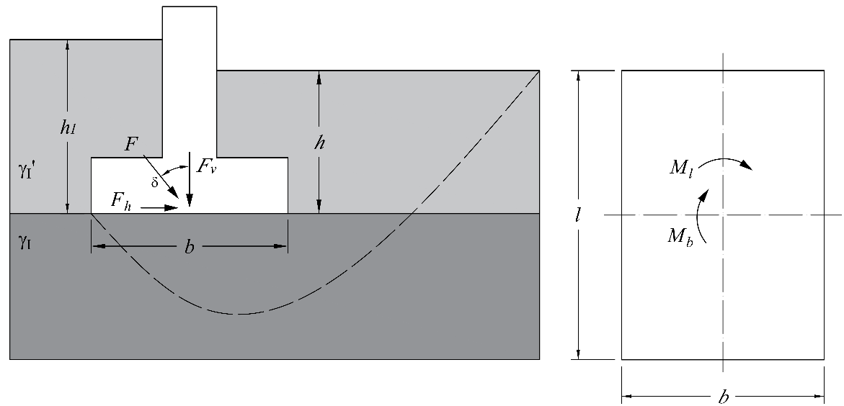

Hình 1. Sơ đồ tính sức chịu tải của nền

**THÔNG SỐ TÍNH TOÁN**

Kiểm tra điều kiện:

|  |  |
| --- | --- |
| $$\tan{=\frac{F_{h}}{F_{v}}}=\frac{\$\{Fh\}}{\$\{Fv\}}=\$\{tanDelta\}<\sin{{}_{I} =\sin{{\$\{phi1\}}^{0}}=\$\{sinphiI\}}$$ | (1) |

Trong đó *Fh, Fv* - lần lượt là tải trọng ngang và tải trọng thẳng đứng tại đáy móng, *Fh* = ${Fh} kN, *Fv* = ${Fv} kN;

*ϕI* - góc ma sát trong của nền, *ϕI* = ${phi1}0.

**Nhận xét:** Lực ngang nằm trong khoảng cho phép (móng không bị trượt tại đáy), tiến hành tính toán sức chịu tải của nền *Ф.*

Xác định độ lệch tâm *eb*, *el* lần lượt do *Mb*, *Ml* gây ra:

|  |  |
| --- | --- |
|  | (2) |
|  | (3) |

Trong đó *Mb*, *Ml* - lần lượt là momen uốn, xoay quanh cạnh *b* và *l* tại đáy móng, *Mb* = ${Mb} kNm, *Ml* = ${Ml} kNm;

*Fv* - tải trọng thẳng đứng tại đáy móng, *Fv* = ${Fv} kN.

Xác định kích thước đáy móng tính đổi:

|  |  |
| --- | --- |
| $$\overline{b}=b-2e_{b}=\$\{b\}-2×\$\{eb\}=\$\{bngang\} m$$ | (4) |
| $$\overline{l}=l-2e_{l}=\$\{l\}-2×\$\{el\}=\$\{lngang\} m$$ | (5) |

Trong đó *b*, *l* - lần lượt là chiều rộng và chiều dài đáy móng, *b* = ${b} m, *l* = ${l} m.

Xác định các hệ số ảnh hưởng của tỷ số các cạnh đế móng hình chữ nhật:

|  |  |
| --- | --- |
| $$n_{}=1-\frac{0.25}{}=1-\frac{0.25}{\$\{eta\}}=\$\{nykq\}$$ | (6) |
| $$n_{q}=1+\frac{1.50}{}=1+\frac{1.50}{\$\{eta\}}=\$\{nqkq\}$$ | (7) |
| $$n_{c}=1+\frac{0.30}{}=1+\frac{0.30}{\$\{eta\}}=\$\{nckq\}$$ | (8) |

Trong đó $={\overline{l}}/{\overline{b}}=\$\{lngang\}/\$\{bngang\}=\$\{eta\}$;

nếu *η* < 1 thì lấy *η = 1;*

nếu *η* > 5 thì móng được xem như là móng băng, các hệ số *nγ, nq, nc* nhận giá trị bằng 1.

Các hệ số không thứ nguyên khả năng chịu lực, được xác định phụ thuộc vào giá trị tính toán góc ma sát trong của đất *ϕI* =${phi1}0 và góc nghiêng *δ* = arctg (*Fh/Fv*) = ${delta} rad của hợp lực so với phương thẳng đứng tại đáy móng, được xác định theo công thức (11) – (13):

*Nγ* = ${Ny}; *Nq* = ${Nq}; *Nc* = ${Nc}

Xác định sức chịu tải của nền *Ф*:

|  |  |
| --- | --- |
| $$=\overline{b}×\overline{l}×\left(A_{I}×\overline{b}×{}_{I}+B_{I}×h×{}_{I}^{'}+D_{I}×c_{I}\right)$$ $$=\overline{b}×\overline{l}×\left(N_{}×n_{}×\overline{b}×{}_{I}+N_{q}×n_{q}×h×{}_{I}^{'}+N_{c}×n_{c}×c_{I}\right)$$ $$=\$\{bngang\}×\$\{lngang\}×\left(\begin{aligned}\$\{Ny\}×\$\{ny\}×\$\{bngang\}×\$\{GammaI\}+\$\{Nq\}×\$\{nq\}×\$\{h\}×\$\{GammaIPhay\} \\ +\$\{Nc\}×\$\{nc\}×\$\{CI\}\end{aligned}\right)=\$\{Phi\} kN$$ | (9) |

Trong đó *γI*, *γI’* - lần lượt là các trị tính toán trọng lượng thể tích của đất ở phía dưới và trên đáy móng được xác định (khi có nước ngầm) đối với đất cát có thể kể đến tác dụng đẩy nổi của nước, *γI* = ${GammaI} kN/m3, *γI’* = ${GammaIPhay} kN/m3;

*h* - chiều sâu đặt móng, *h* = ${h} m;

*cI* - trị tính toán lực dính đơn vị của đất, *cI* = ${CI} kN/m2.

Kiểm tra điều kiện tải trọng tính toán trên nền:

|  |  |
| --- | --- |
| $$F_{v}=\$\{Fv\}kN \$\{dau\}\frac{}{k_{tc}}=\frac{\$\{Phi\}}{\$\{ktc\}}=\$\{dk\} kN$$ | (10) |

**Kết luận:** Sức chịu tải của nền *Ф* = ${Phi} kN**,** ${kl} khả năng chịu lực.

**CÁC THÔNG SỐ LIÊN QUAN**

Xác định *Nγ* , *Nq* và *Nc*:

|  |  |
| --- | --- |
|  | (11) |
| $$N_{q}=\frac{I}{F×R}×cos{×}M_{1}\left(1+M_{0}×a\right)$$ | (12) |
| $$N_{c}=\frac{\left(N_{q}-1\right)}{\tan{}}$$ | (13) |

Trong đó

|  |  |
| --- | --- |
| $$=\frac{1}{2}\left(--arcsin\frac{\sin{}}{\sin{}}\right)$$ | (14) |
| $$M_{i}=\frac{1+\sin{{}_{i}}}{\cos{{}_{i}}}$$ | (15) |

Trong đó *i* = 0, 1, 2; *α0 = ϕ*; *α1 = 2λ + ϕ; α2 = 2λ - ϕ.*

|  |  |
| --- | --- |
|  | (16) |
|  | (17) |
|  | (18) |
|  | (19) |
|  | (20) |